EMU-SKABELON til erhvervsuddannelser
Skabelon til aktiviteter eller forløb på emu.dk

Titel  Max 75 anslag inkl. mellemrum | Opgave i Arbejdsmiljø - Anlægsgartner
Manchet  Max 210 anslag inkl. mellemrum | Opgaven er til lærlingen som er i praktik mellem 1. hovedforløb og 2. hovedforløb. Lærlingen udfører den praktiske opgave sammen med virksomheden i praktikken, og opgaven gennemgås efterfølgende på skolen.
Målgruppe og forventet tidsforbrug | Målgruppe: Lærlinge i praktik mellem 1. hovedforløb og 2. hovedforløb deres oplæringsvirksomheder.  Tidsforbrug: Ca. 60 minutter.
Formålstekst  Mellem 450-600 anslag inkl. mellemrum. | Formålet med opgaven er, at lærlingen laver en kort video, som viser en instruktion af brugen af en selvvalgt maskine, samt forklarer omkring hvilke værnemidler, der skal anvendes, ergonomi, sikkerhed og generelt arbejdsmiljø. Lærlingen formidler sin viden gennem en kort video eller billeder med korte beskrivelser. Dette skal ske i tæt samarbejde med virksomheden. Opgaven løses og medbringes på næstkommende skoleperiode og gennemgås i faget ’arbejdsmiljø’.
Aktivitet/forløb | Arbejdsmiljø  Opgave mellem 1. Hovedforløb og 2. Hovedforløb  Form: Kort video (alternativt billeder med korte forklarende tekster)  Aflevering: På 2. hovedforløb i den første timer med arbejdsmiljø  Opgave: Du skal optage en video hvor du instruerer i brugen af en selvvalgt maskine.  Sørg for at du bl.a. forklarer:  Del 1:  - Hvilke værnemidler skal man anvende til denne maskine  - Ergonomi  - Sikkerhed  - Generelt arbejdsmiljø  Del 2:  - Lav en instruktion i brugen af maskinen til f.eks. en anden elev  Videoen medbringes digitalt. I de første lektioner i faget arbejdsmiljø på 2. hovedforløb gennemgås opgaverne i mindre grupper.  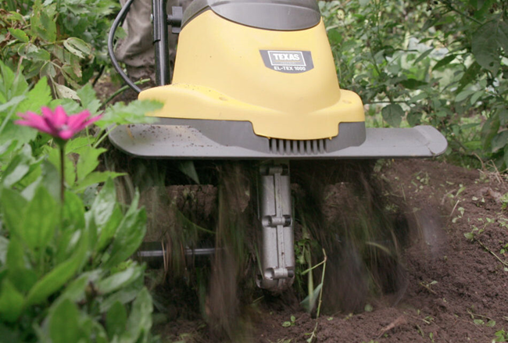
Bilag
Kreditering | Christina Seest Hansen, lærer på Jordbrugets UddannelsesCenter Århus.  csh@ju.dk direkte tlf. 20164562
Referencer

